Jaké zážitky prožívali dětští pacienti v NPK, a. s. Chrudimské nemocnici během května
_______________________________________________________

5. května s dětmi a žáky besedovala pracovnice Městské knihovny Chrudim.
7. května potěšil dětské pacienty veselými obrázky podle jejich přání Jan Honza Lušovský.

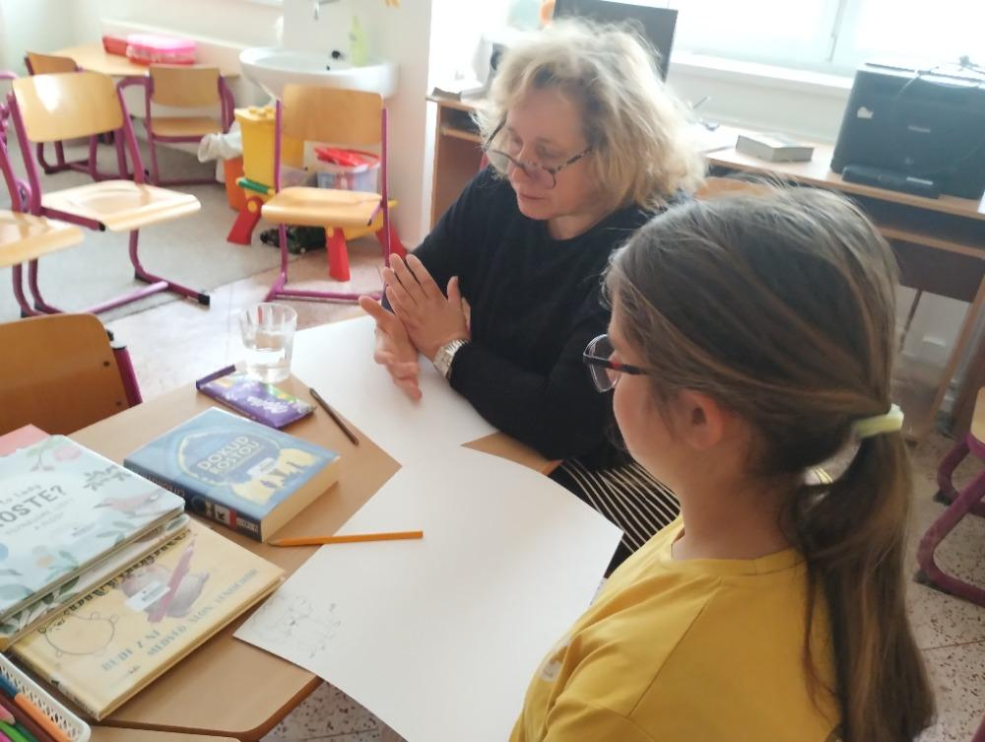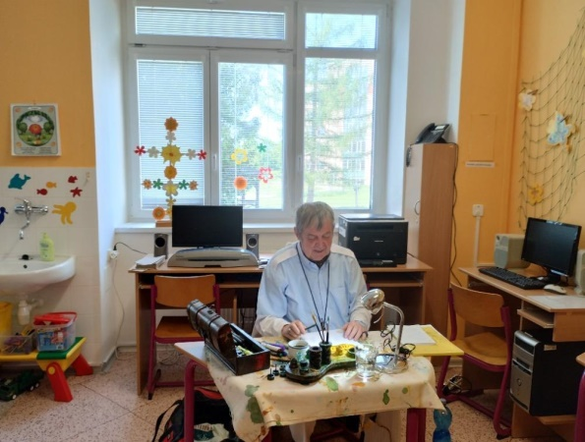

Svátek našich maminek jsme si přiblížili 9. května během projektového dne ,,Svátek matek“. Hovořili jsme o historii oslav ,,Dne matek“. Vytvářeli jsme přání a květinové zápichy pro maminky. Řešili jsme pracovní listy z českého jazyka a z matematiky. Četli jsme si verše z knih Jaroslava Seiferta ,,Maminka“, Jana Čarka ,,Srdce potěšení“ a kapitolu ,,Martina a svátek matek“ z knihy Gilberta Delahaye ,,Martinka u tety Lucie“.

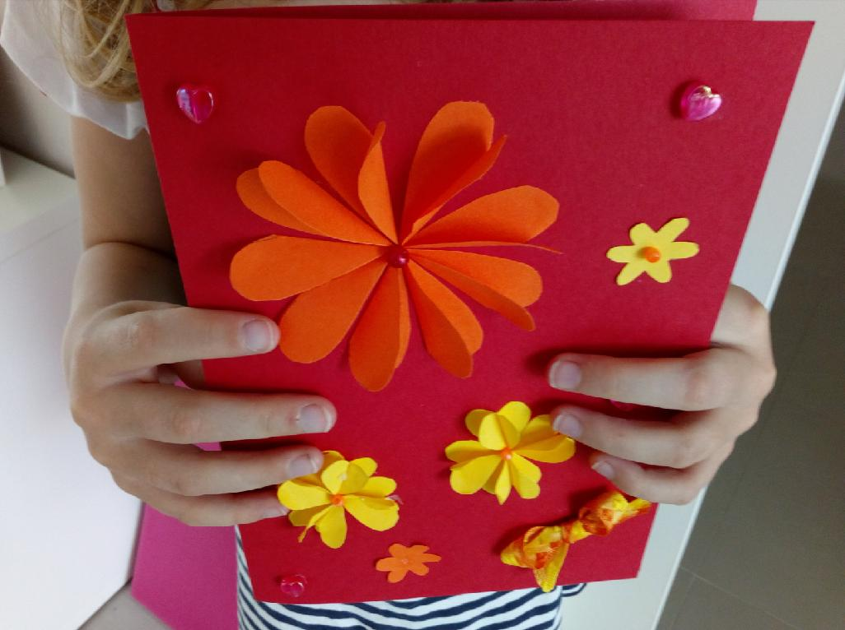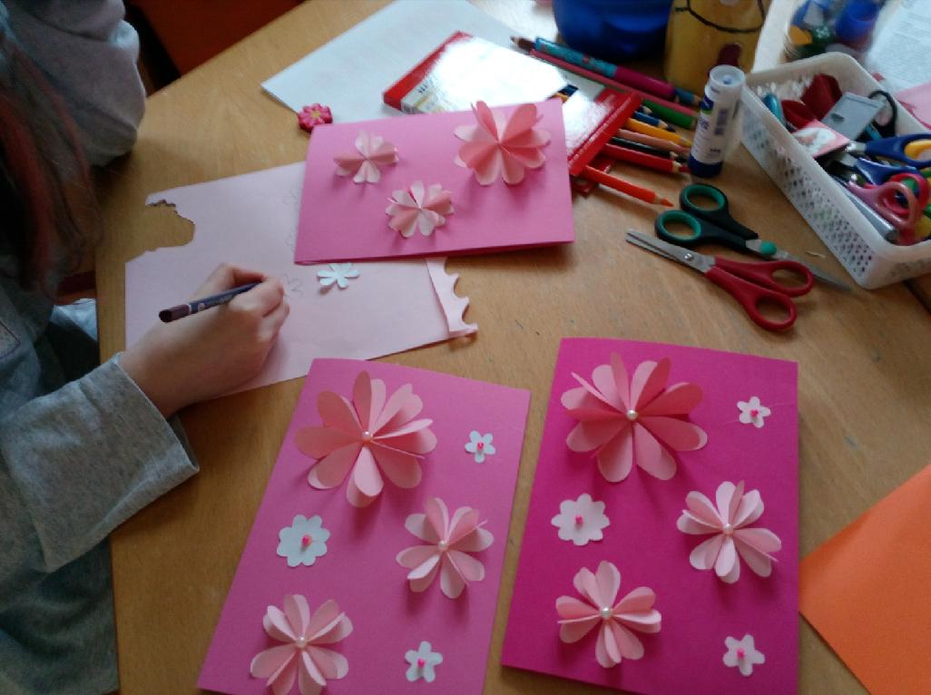

Tento měsíc 21. 5. k nám přišla se svým pěkným naučným a pracovním programem ,,Bylinky“ pracovnice Ekocentra Paleta Pardubice. Žáci si rozšířili poznatky o léčivých bylinách a o jejich ozdravném působení na lidské zdraví. Společně jsme si namíchali bylinné čajové směsi do předem ozdobených sáčků. Vyrobili jsme si voňavá bylinková mýdla. 23. 5. besedovala s chlapci a děvčaty
na téma ,,Emoce“ pracovnice nestátní neziskové organizace Amalthea z. s. Chrudim.

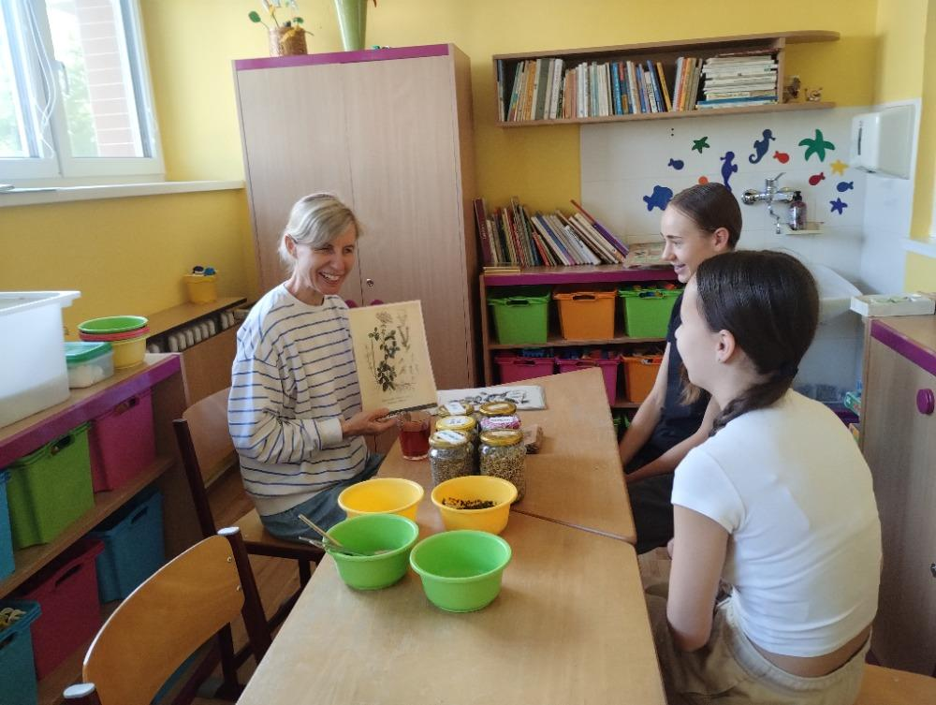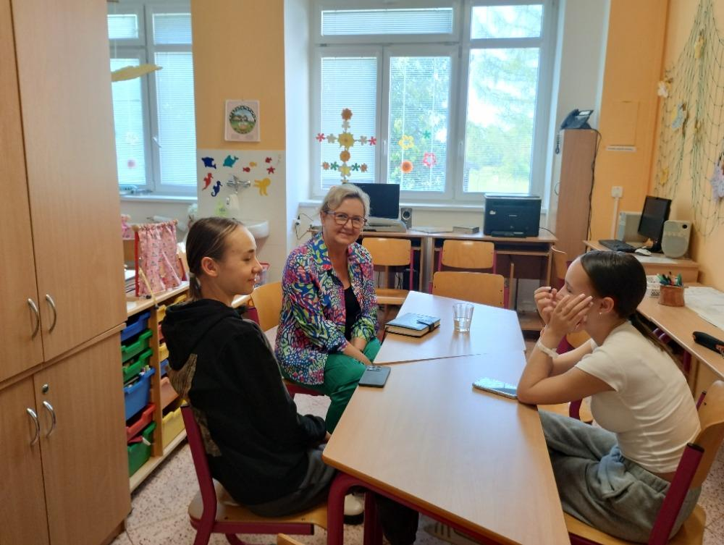

Text: Mgr. Zdeňka Gregorová Foto: Mgr. Zdeňka Gregorová

